

JIHOČESKÝ KRAJ
Název školy: Základní škola a Mateřská škola Kokory
Číslo projektu: CZ.1.07/14.00/21.2149
Datum: 27.5.2012
Autor: Mgr. Miroslava Pospíšilová
Název: VY_32_INOVACE_09_Z_Jihočeský kraj
Téma: Opakování ČR-Jihočeský kraj
Anotace: Pracovní list do zeměpisu určený k procvičení znalostí o ČR, konkrétně zaměřený na Jihočeský kraj. V materiálu je požito doplňovací cvičení, dá se tedy využít jak při procvičování, tak při ověřování znalostí. Materiál rozvíjí schopnost aplikace získaných vědomostí, podporuje logické myšlení (cv.2)
Věková skupina: 8. ročník
Vzdělávací oblast: Člověk a příroda
Vzdělávací obor: Zeměpis
Přílohy: zdroj materiálů

OPAKOVÁNÍ ČR – JIHOČESKÝ KRAJ
- Odpověz na následující otázky
- Který horský celek dominuje Jihočeskému kraji?................................
- Jak se nazývají 2 nejvyšší vrcholy tohoto pohoří?.......................................
- Co je pozůstatkem doby ledové v této oblasti?...........................................
- Jaké podnebí převládá v oblasti Jih.kraje?....................................................................................................
- Jak se nazývá nejdelší řeka tohoto kraje?..............................................
- Kde tato řeka pramení?........................................................................
- Napiš alespoň 2 velká města, kterými tato řeka protéká………………………………………………………………………………………………
- Uveď názvy 2 velkých jihočeských pánví……………………………………………..
- Pro jihočeský kraj je typické ……………………………………,které má dlouholetou tradici.
- Jak se nazývá zakladatel této tradice?..................................................
- Který známý knížecí rod je spojován s Jihoč. krajem?................................
- Uveď název známé jaderné elektrárny v Jihoč.kraji…………………………………
- Napiš alespoň 5 velkých měst Jihoč.kraje……………………………………………….

- Najdi ve větě skrytý pojem spojený s Jihočeským krajem

- TÁTA SI KOUPÍ SEKYRU NA PRÁCI V LESE.
-------------------------------------------------
- MUSÍME OPRAVIT OKAP, REZAVÍ A PRASKÁ.
-------------------------------------------------
- VYPIL PIVO, PAK RUM, LOVIL ŠTIKU A PRÁSK DO VODY, BUM.
-------------------------------------------------
- ČERVENÁ BARVA JE TA PRAVÁ, SYTÁ, BORDÓ SE MI ALE TAKÉ LÍBÍ.
-------------------------------------------------

3) Poznáš, ze kterého města pochází následující obrázky?

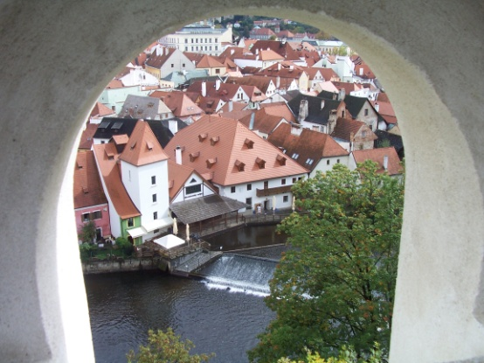 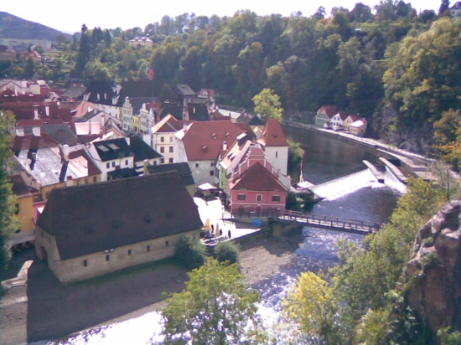 Obr.1 Obr.2

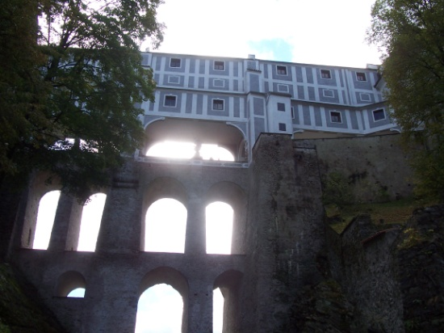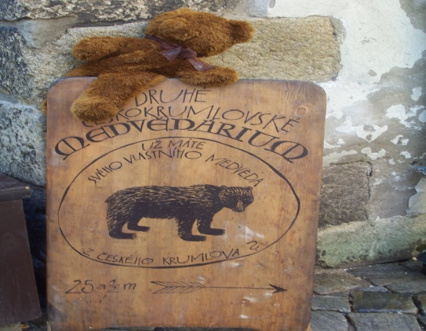
Obr.3 Obr.4
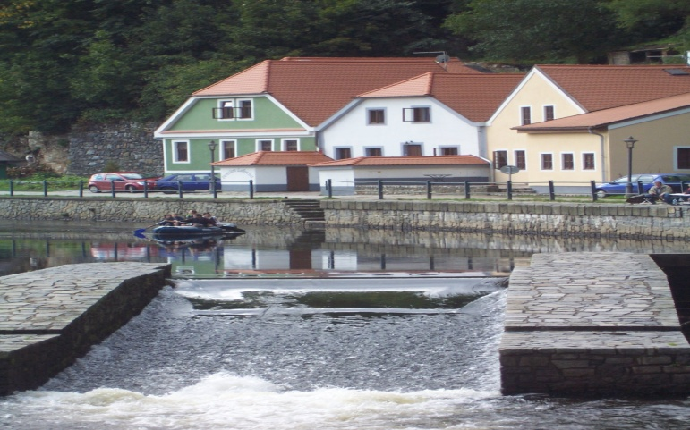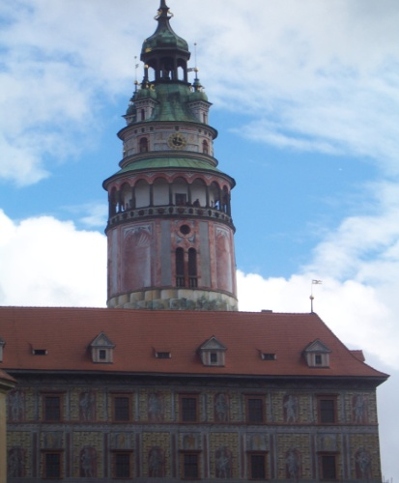
Obr. 5 Obr.6

Přílohy
Řešení:
- a)Šumava
b)Plechý, Grosser Arber (Deutschland)
c)ledovcová jezera
d)závisí na nadmořské výšce, chladnější oproti ostatním krajům, Šumava – drsné podnebí (Modrava, Kvilda, Volary)
páve – teplejší
- Vltava
- Na Šumavě
- Český Krumlov, České Budějovice
- Českobudějovická, Třeboňská
- Rybníkářství
- Jakub Krčín z Krče
- Temelín
- Tábor, Písek, České Budějovice, Český Krumlov, Třeboň

- Najdi ve větě skrytý pojem spojený s Jihočeským krajem
1) TÁTA SI KOUPÍ SEKYRU NA PRÁCI V LESE.
2)MUSÍME OPRAVIT OKAP, REZAVÍ A PRASKÁ.
3)VYPIL PIVO, PAK RUM, LOVIL ŠTIKU A PRÁSK DO VODY, BUM.
4)ČERVENÁ BARVA JE TA PRAVÁ, SYTÁ, BORDÓ SE MI ALE TAKÉ LÍBÍ.
3. ČESKÝ KRUMLOV
ZDROJ
Text : vlastní práce autora
Foto: archiv autora

